核能研究所研究發展成果申請專利及維護作業要點修正對照表
修 正 規 定 | 現 行 規 定 | 說 明
- 核能研究所(以下簡稱本所)為鼓勵本所人員及計畫執行單位進行創作發明，保障本所研究發展成果取得專利權利，並推動本所合法取得專利之管理與運用，依據「行政院原子能委員會科學技術研究發展成果歸屬及運用辦法」第27條規定，訂定「核能研究所研究發展成果申請專利及維護作業要點」（以下簡稱本要點）。 | - 核能研究所(以下簡稱本所)為鼓勵本所人員及計畫執行單位進行創作發明，保障本所研究發展成果取得專利權利，並推動本所合法取得專利之管理與運用，依據「行政院原子能委員會科學技術研究發展成果歸屬及運用辦法」第27條規定，訂定「核能研究所研究發展成果申請專利及維護作業要點」（以下簡稱本要點）。 | 本點未修正。
- 本要點所稱專利，係指專利法第二條之發明專利、新型專利、設計專利及依各國法令規定之專利權。 | - 本要點所稱專利，係指專利法第二條之發明專利、新型專利、設計專利及依各國法令規定之專利權。 | 本點未修正。
- 本要點所稱本所人員，包括本所編制人員、聘用人員、約僱人員、研發替代役人員及專業支援人員。  本要點附件所稱申請人係指發明人或創作單位提出專利申請之人員。 | - 本要點所稱本所人員，包括本所編制人員、聘用人員、約雇人員、研發替代役人員及專業支援人員。本要點附件所稱申請人係指發明人或創作單位提出專利申請之人員。 | - 文字修正。  - 為利定義明確，爰分項規定。
- 本所人員於職務上所產生之研發成果，除與所外單位合作研究時依合約規定外，其專利申請權及專利權均歸屬於本所。 | - 本所人員於職務上所產生之研發成果，除與所外單位合作研究時依合約規定外，其專利申請權及專利權均屬於本所。 | 文字修正。
- 職務上所完成之研發成果，由該完成之本所人員與計畫執行單位為發明人與創作單位。  發明人或創作單位於提出專利申請前，應先自行檢索專利公報或其他專利文獻資料，確定該創作發明符合申請專利要件並具有運用價值，且不得有專利法規定限制申請專利之情形。 | - 本所人員與計畫執行單位相對於持有之創作發明，分別為發明人與創作單位。發明人於提出專利申請前，應先自行檢索專利公報或其他專利文獻資料，確定該創作發明符合申請專利要件並具有運用價值，且不得有專利法規定限制申請專利之情形。 | - 為保障發明人及創作單位之權益，爰於第一項明訂之。  - 為利規範明確，爰分項規定。
- 發明人或創作單位應依本所專利管理系統(如附圖一)申請專利，並填寫基本資料及專利構想書（如附表一），依序進行綜計組格式審查，由副所長指派三位專業審查委員進行審查(如附表二)，再陳所長或其授權人員核示。  上述專業之審查委員，由綜計組統籌簽請所長核定聘任或派任之。 | - 發明人依據專利管理系統申請流程(所內流程)（如附圖一）進行專利之申請，並依流程完成基本資料、自評表及構想書（如附表一）後申請核定，系統依序進行綜計組格式審查，由副所長指派三位專業審查委員進行審查(專業審查表如附表二)，再陳所長或其授權人員核示。相關專利之審查委員，由綜計組統籌簽請所長核定聘任或派任之。 | - 本所新專利管理系統申請流程中已有填寫自評表內容相關資料，避免重複，爰刪除之。  - 配合專利管理系統名稱，爰修正「構想書」為「專利構想書」。  - 為利規範明確，爰分項規定。
- 綜計組接到系統通知所內核可之專利申請後，依專利管理系統申請流程(所外流程)（如附圖二），列印委託通知單交由簽約之專利事務所辦理，委託之專利事務所應於期限內撰寫專利說明書，完成之專利申請書及專利說明書經發明人確認後，由專利事務所代向國內外專利專責機關提出申請。  發明人或創作單位應配合專利申請程序，提供補充或修正必要之資料、說明書或圖示。 | - 綜計組接到系統通知所內核可之專利申請後，依專利管理系統申請流程(所外流程)（如附圖二），列印委託通知單交由簽約之專利事務所辦理，委託之專利事務所應於期限內撰寫專利說明書並交發明人確認後，由專利事務所代向國內外專利專責機關提出申請。發明人或創作單位應配合專利申請程序，提供補充或修正必要之資料、說明書或圖示。 | - 為避免專利權人及發明人有漏列之情形，爰增訂專利申請書及專利說明書，經發明人確認後，再委由事務所提出申請。  - 為利規範明確，爰將發明人及創作人應配合事項，分項規定。
- 專利申請案有不予專利或受到異議之情形，發明人或創作單位得申請再審查或提出答辯等救濟程序。  前項救濟程序之申請，應經單位主管同意。但第3次以上之救濟程序，應依專利核駁答辯申請流程（如附圖三），填寫「核能研究所申請中專利之核駁答辯申請評估表」(如附表三)提出申請，並由副所長指派一位專業審查委員審查，經所長或其授權人員核定。 | - 專利申請案經國內外專利專責機關審查不予專利或受到異議時，發明人或創作單位得申請再審查或提出答辯等救濟程序，依據專利核駁答辯申請流程（如附圖三），填寫「核能研究所申請中專利之核駁答辯申請評估表」(如附表三)申請核定，依序進行單位審核、由副所長指派三位專業審查委員進行審查，經所長或其授權人員核定後辦理後續作業。 | - 為管理本所專利申請再審查或提出答辯等救濟程序流程。由於專利核駁答辯很高的機會收到至少數次之官方意見審查書(OA)，對專利請求項提出核駁意見，如每次都進行專業審查委員評審曠日廢時、效率不佳，且專利核駁答辯有時間限制，超出期限回覆會產生延期費用，因此修改成救濟程序之申請，應經單位主管同意；第3次及以上由副所長指派一位專業審查委員進行審查，經所長或其授權人員核定。  - 申請專利時已由三位專業審查委員進行審查，已非常嚴謹，因此在核駁答辯時修正為由副所長指派一位專業審查委員進行審查。  - 為利規範明確，爰將救濟程序分項規定。
- 專利申請案經再審查不予專利確定，或發明人及創作單位未於法定期限內提出再審查理由書，應由創作單位簽請所長核准結案。 | - 專利申請案經再審查不予專利確定，或發明人未於法定期限內提出再審查理由書，或有第八點但書之情形者，應由綜計組簽請所長核准結案。 | - 專利之申請明訂由發明人或創作單位發動，於有「經再審查不予專利確定」、「發明人及創作單位未於法定期限內提出再審查理由書」之情形，由渠等負責簽報結案，乃屬當然，爰將「綜計組」簽請所長核准結案修正為由「創作單位」辦理，以符實際。  - 原規定「或有第八點但書之情形者」等文字，係先前修正規定時漏未刪除，爰刪除之。
- 向需繳納專利維持費用國家 (例如:歐盟體系國家)申請專利之案件，自第三年起，綜計組應通知發明人或創作單位，依據專利維持申請流程（如附圖四），填寫「核能研究所專利維持申請評估表」(如附表四)，依序進行單位審核、由副所長指派一位專業審查委員審查，經所長或其授權人員核定。  前項申請案件，應逐年評估有無繼續維持申請之必要。 | - 申請專利超過三年者，由綜計組通知發明人或創作單位，依據專利繼續申請流程（如附圖四），填寫「核能研究所專利繼續申請評估表」(如附表四)申請核定，依序進行單位審核、由副所長指派三位專業審查委員進行審查，經所長或其授權人員核定後，辦理後續作業。 | - 有關是否維持專利，實務作業均於核駁答辯時進行審查評估，並逐年複審是否繼續維持申請。惟為有效管理專利，對於有收取專利維持費用國家(如歐盟體系國家)，爰明訂此類申請案件，自第三年起應每年定期申請評估，並增訂第二項，以資明確。  - 爰申請專利時已由三位專業審查委員進行審查，已非常嚴謹，且維持申請流程為逐年評估，直到取得或放棄專利為止，故統一修正為由副所長指派一位專業審查委員進行審查。  - 增訂第二項，為有效管理第一項之申請案件，明訂每年評估維持申請之必要性。
- 經取得國內或其他國家之專利權達五年以上，美國專利權達七年以上，由綜計組通知發明人或創作單位依據專利維護流程（如附圖五），填寫「核能研究所專利權繼續維護評估表」（如附表五），依序進行單位審核、由副所長指派一位專業審查委員審查，經所長或其授權人員核可後，持續辦理專利維護作業。但有技術移轉、技術服務運用之專利權，由創作單位檢附專利運用資料，不再此限。  專利權之使用年限以五年為原則，但得視實際情況專簽調整之。  經核定專利已不具有運用價值之專利權，由綜計組簽奉核可後，於本所所外網頁發布專利讓與之公告，經三個月內無人請求受讓時，應陳報主管機關核准後，停止繳納維護費用，並歸檔銷案。 | - 經取得國內或其他國家之專利權達五年以上，美國專利權達七年半以上，由綜計組通知發明人或創作單位依據專利維護流程（如附圖五），填寫「核能研究所專利權繼續維護評估表」（如附表五）申請核定，依序進行單位審核、由副所長指派一位專利專業審查委員進行審查，經所長或其授權人員核可後，持續辦理專利維護作業。如經核定專利已不具有運用價值者，由綜計組簽奉核可後，於本所所外網頁發布專利讓與之公告，經三個月內無人請求受讓時，應陳報主管機關核准後，停止繳納專利權之維護費用，歸檔銷案。 | - 配合專利財產列管年限需以整數呈現，另為使所內專利運用有延續性，本所取得之專利如有正在履約之技術移轉、技術服務運用情形，可免進行專利維護之評估流程，爰修正第一項文字。  - 增訂第二項。因應專利財產列管時間攤提作業，修正取得專利使用年限以五年為原則，視實際情況專簽調整使用年限。
- 審定應予專利之申請案，發明人或創作單位應注意查閱審定書及專利公報載述之內容，如發現錯誤，應即通知綜計組轉知專利事務所代為申請更正。 | - 審定應予專利之申請案，發明人應注意查閱審定書及專利公報載述之內容，如發現錯誤，應即通知綜計組轉知專利事務所代為申請更正。 | 為規範明確，增加創作單位應配合事項。
- 國內外專利專責機關核發之專利證書，綜計組負保管之責，並應將專利證書電子檔上傳至專利管理系統。 | - 國內外專利專責機關核發之專利證書，應存放綜計組保管，並定期彙整明細陳報主管機關備查，專利證書電子檔將上傳至專利管理系統。 | 因目前已無陳報主管機關備查機制，爰刪除相關文字。
- 專利申請書有漏列發明人或內容須更正之情事時，關係人得填具「核能研究所專利貢獻人員漏列補正申復表」(如附表六)，檢附佐證資料(實驗紀錄簿、期刊報告、其他足資佐證其貢獻之文件)簽陳核定後，向綜計組提出申復補正。若已完成登記之專利，亦須完成上述申復程序，由綜計組委託之專利事務所，向國內外專利專責機關申請更正。 | - 專利申請書有漏列發明人或內容須更正之情事時，關係人得填具「核能研究所專利貢獻人員漏列補正申復表」(如附表六)，檢附佐證資料(實驗紀錄簿、期刊報告、其他足資佐證其貢獻之文件)簽陳核定後，向綜計組提出申復補正。若已完成登記之專利，亦須完成上述申復程序，由綜計組委託之專利事務所，向國內外專利專責機關申請更正。 | 本點未修正。
- 申請及維護國內外專利權所需之各項費用，由發明人原所屬計畫/單位在相關計畫或行政院國家科學技術發展基金補助計畫業務費或設備及投資項下支付，綜計組於收到請款收據後辦理結報。 | - 申請及維護國內外專利權所需之各項費用，由發明人原所屬計畫/單位在相關計畫或行政院國家科學技術發展基金補助計畫業務費或設備及投資項下支付，綜計組於收到請款收據後辦理結報。 | 本點未修正。
- 本所取得之專利權係屬於本所之財產，取得專利時會請秘書室登錄列管，並由創作單位負責維護之責，不隨發明人調任或轉換單位而變動。 | - 本所取得之專利權係屬於本所之財產，取得專利時會請秘書室登錄列管，並由創作單位負責維護之責，不隨發明人調任或轉換單位而變動。 | 本點未修正。

修 正 規 定 | 現 行 規 定 | 說 明
(附圖一)專利管理系統申請流程(所內流程)  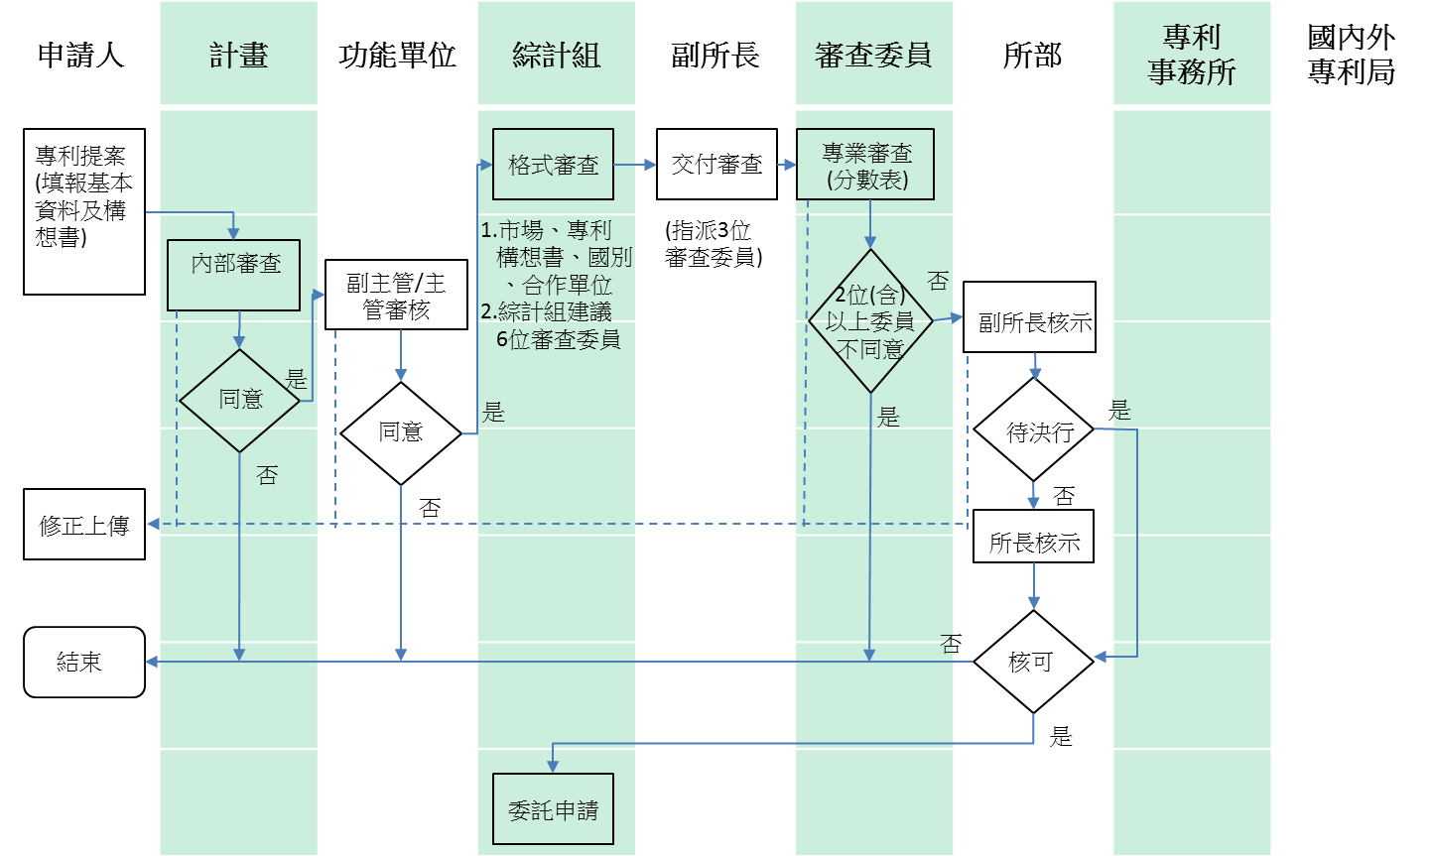 | (附圖一)專利管理系統申請流程(所內流程)  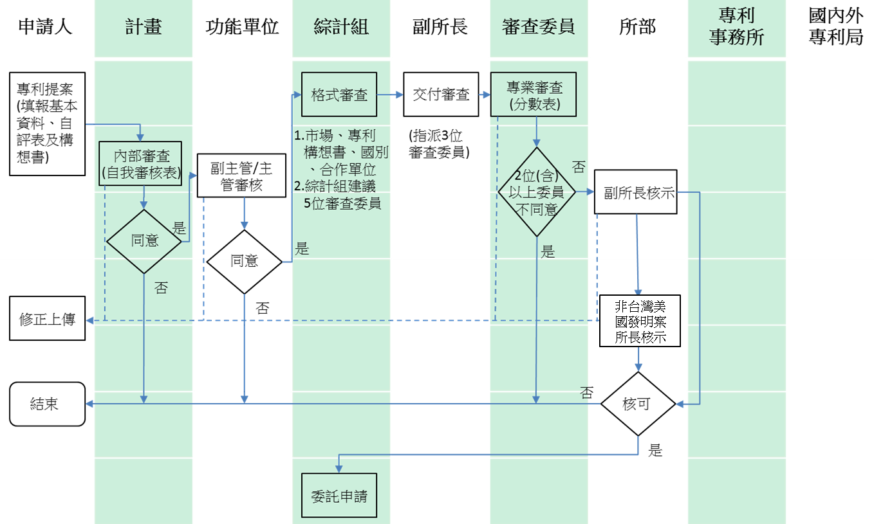 | - 因目前已有副所長指派3位專業審查委員評分機制，自評表爰予以刪除。  - 為利審查更臻周延，增列建議委員人數，以應實務需求，爰修正建議審查委員人數為6人。  - 為符實際，爰刪除「非台灣美國發明案」等文字。
(附表一)專利構想  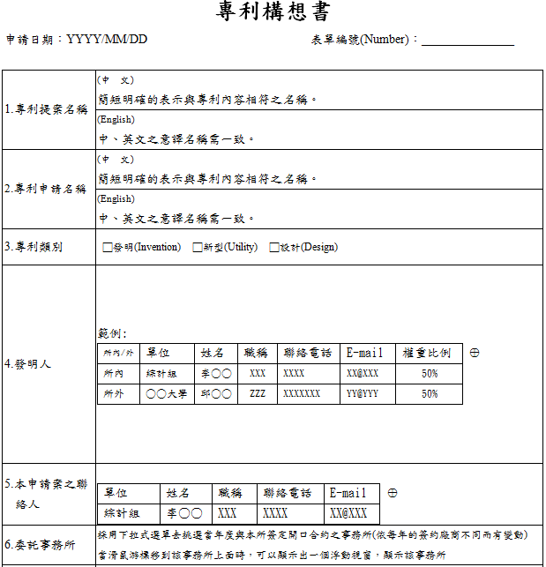 | (附表一)專利構想  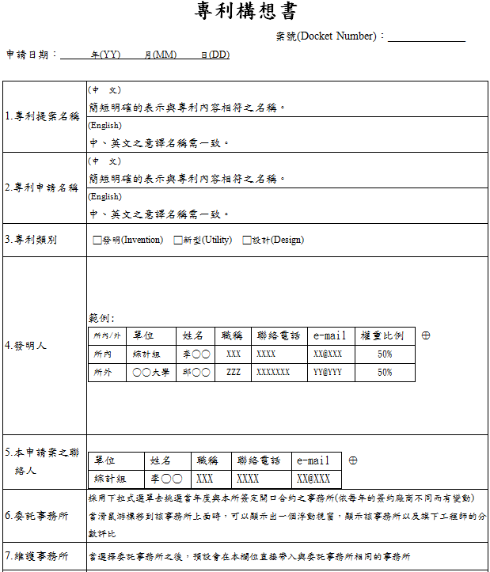 | - 「案號」欄位修正：在撰寫專利構想書當時，僅有表單編號，直到所部核可才會產生案號，爰予以修正。  - 「委託事務所」欄位修正：事務所工程師評比等字刪除，目前專利系統無此功能。  - 「維護事務所」欄位刪除：在撰寫專利構想書當時，申請人僅能指定委託事務所，爰予以刪除。  - 以下相關欄位點次調整。
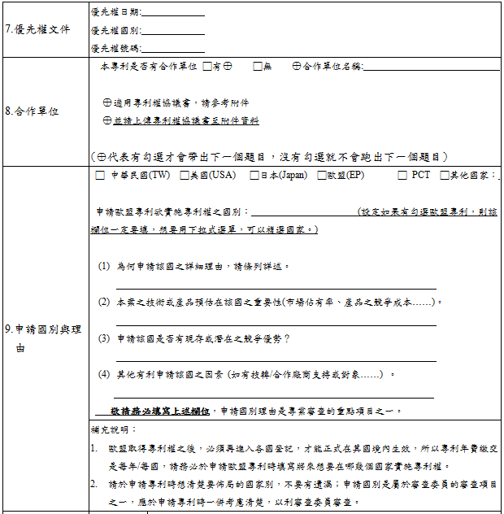 | 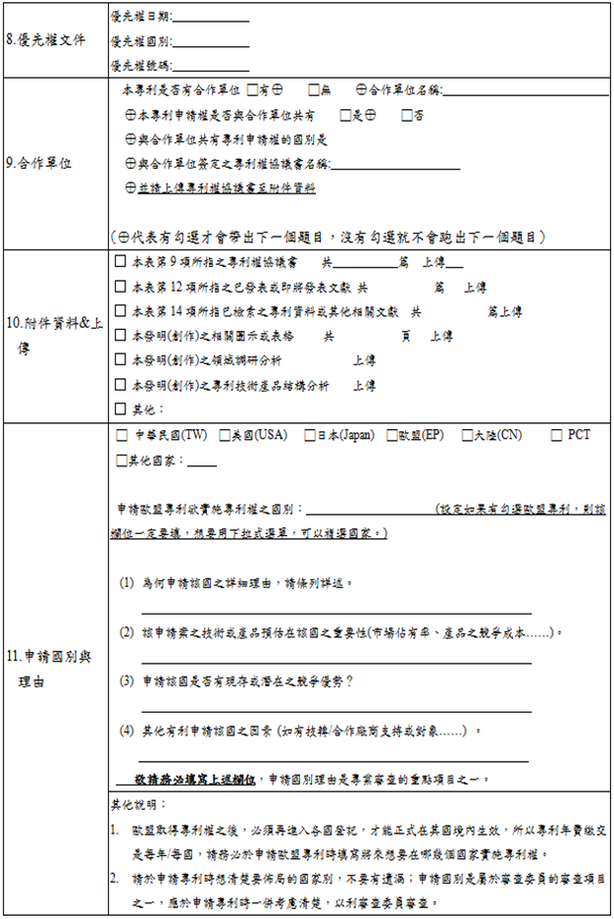 | - 「合作單位」欄位修正：「本專利申請權是否與合作單位共有」等3項資料均記錄在專利權協議書並上傳至專利系統，系統並無記錄此3個欄位，爰文字修正。  - 「附件資料及上傳」欄位刪除：前4項在本構想書均有揭露，後2項僅上傳檔案至專利系統並無分類，爰予以刪除。  - 配合國家政策刪除「申請國別與理由」欄位中之「 大陸CN」選項。
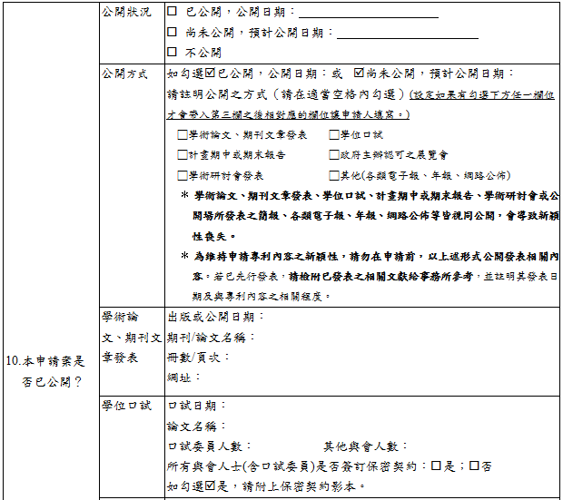 | 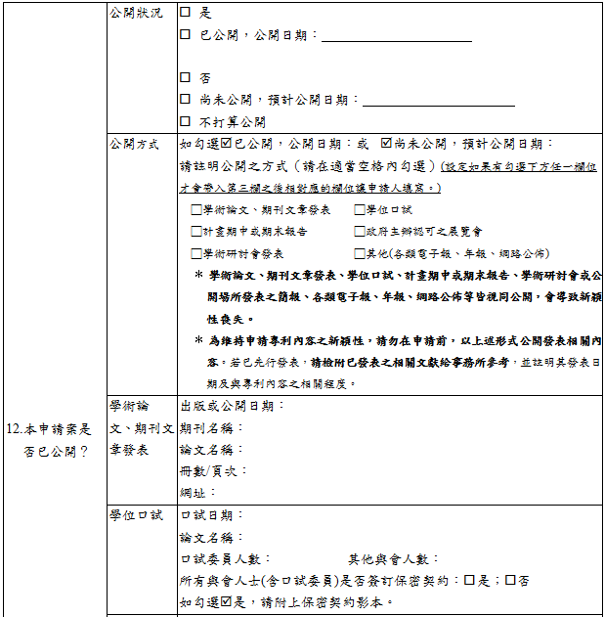 | - 「公開狀況」欄位修正：公開狀況有3種狀況，文字微調，爰予以刪除「是否」字樣，「不打算公開」修正為「不公開」。  - 「學術論文、期刊文章發表」欄位修正：專利系統並未區分論文或期刊，爰予以合併。
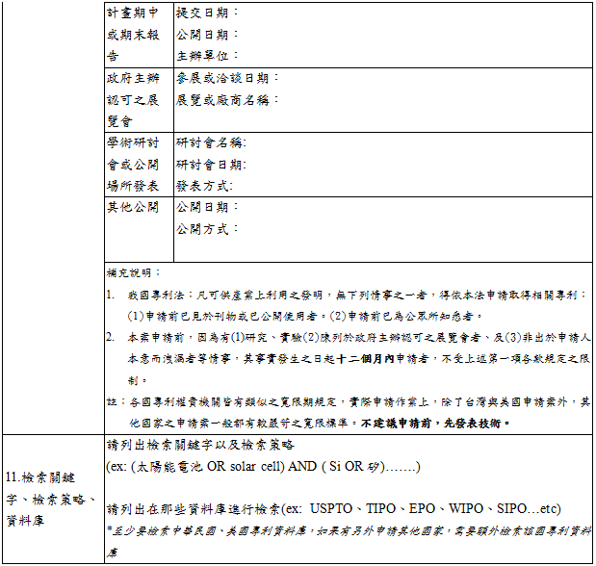 | 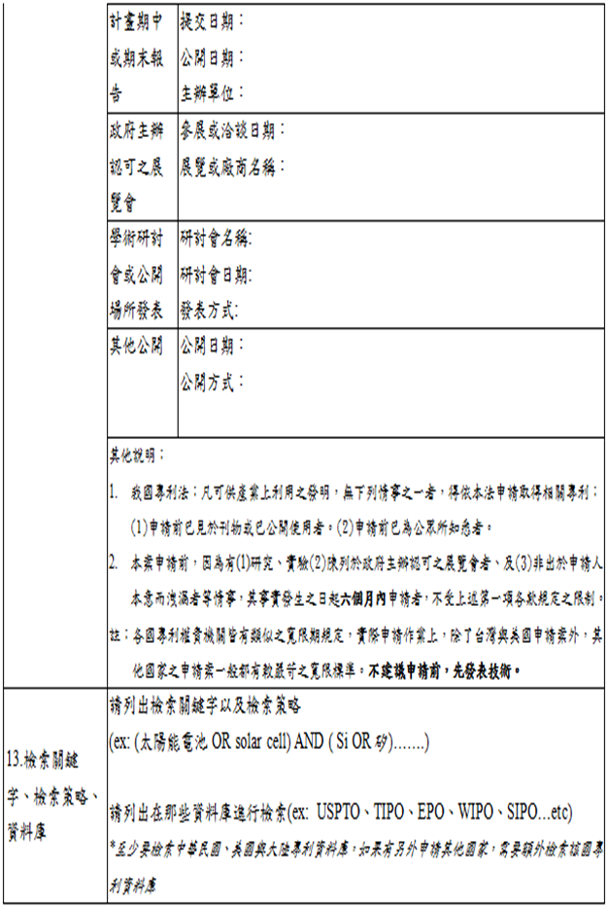 | - 「本申請案是否已公開」欄位修正：「其它說明」修正為「補充說明」，又配合專利法第22條第3項之修正爰修正為「十二」個月內已公開發表仍可申請專利。  - 「檢索關鍵字、檢索策略、資料庫」欄位修正：配合國家政策，爰刪除「 與大陸」字樣。
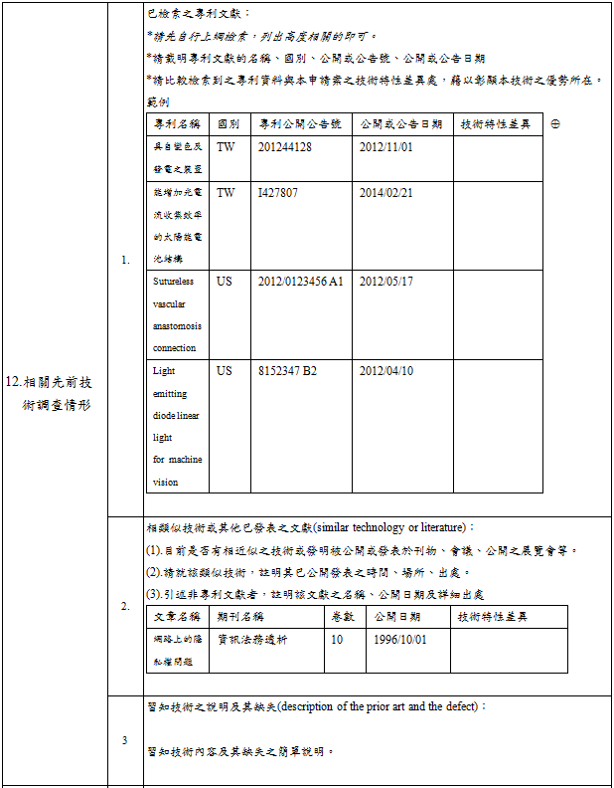 | 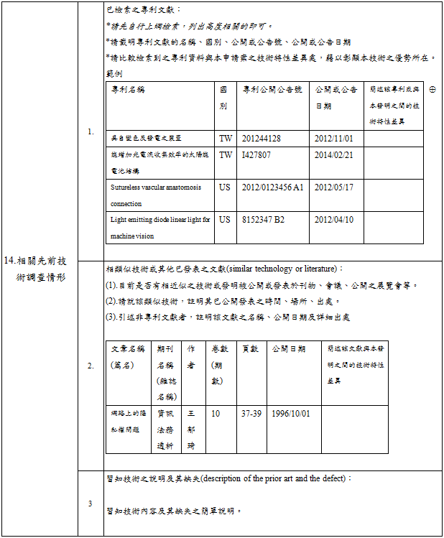 | - 「相關先前技術調查情形」欄位修正：文字簡化，爰以「技術特性差異」取代之。  第二個表格刪除「作者」、「頁數」2欄，目前專利系統無記錄此2欄。  第二個表格文字簡化，以「文章名稱」取代「文章名稱(篇名) 」等共4欄。
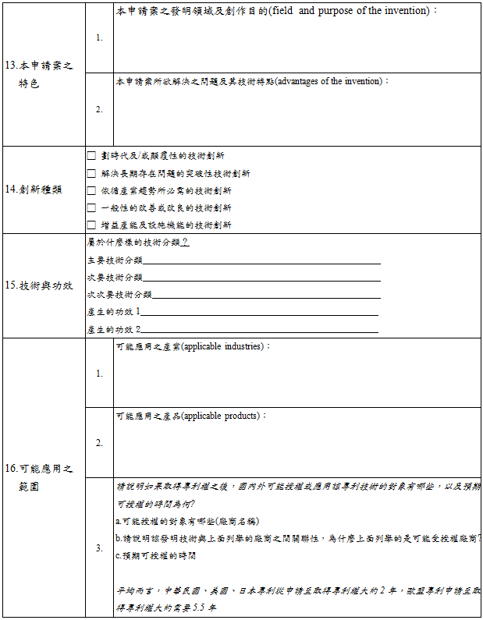 | 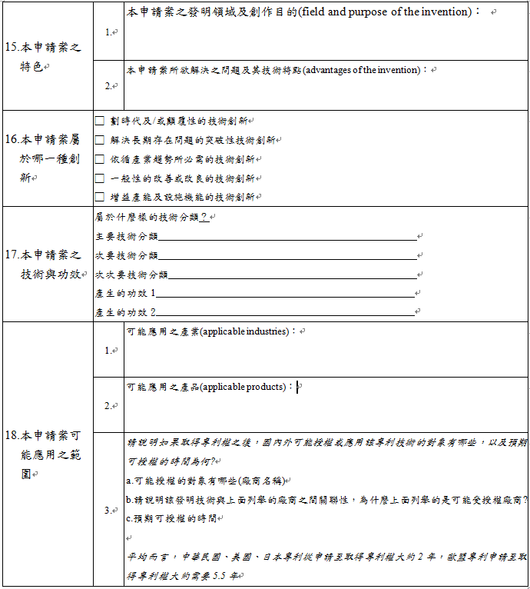 | - 「本申請案屬於哪一種創新」欄位更名：文字簡化，爰以「創新種類」取代之。  - 「本申請案之技術與功效」欄位更名：文字簡化，爰以「技術與功效」取代之。  - 「本申請案可能應用之範圍」欄位更名：文字簡化，爰以「可能應用之範圍」取代之。
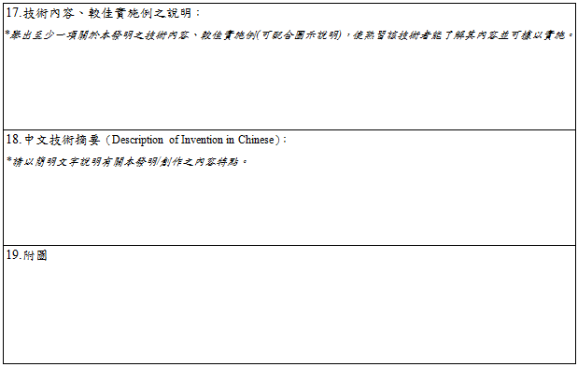 | 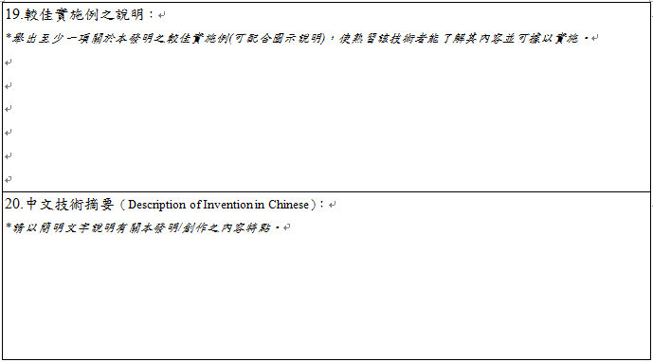 | - 「較佳實例之說明」欄位修正：專利系統並無技術內容欄位，爰以「技術內容」加入「較佳實例之說明」欄位。  - 「附圖」欄位新增：增加顯示圖示。
（附表二）核能研究所專利申請專業審查表  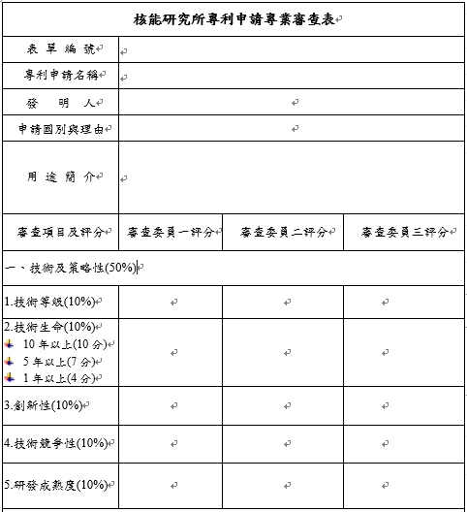 | （附表二）核能研究所專利申請專業審查表  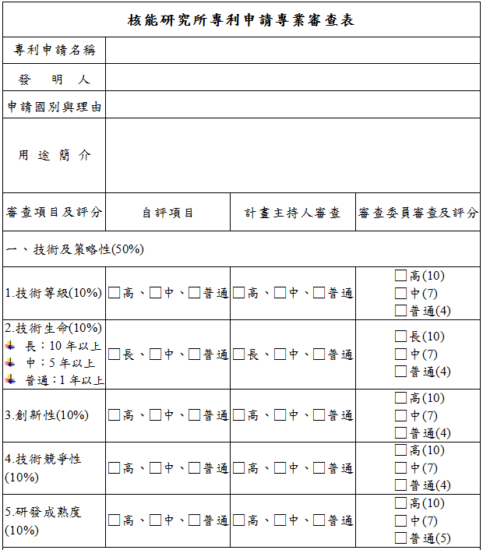 | - 「表單編號」欄位新增：「表單編號」是專利申請審查時的識別編碼，爰予以新增。  - 「審查項目及評分」欄位修正：目前專利系統僅有審查委員審查評分機制，爰予以刪除「自評項目」及「計畫主持人審查」評分機制。  - 「技術及策略性」欄位修正：評分以「高、中、普通」方式分數有侷限性，擬以直接輸入分數評分。
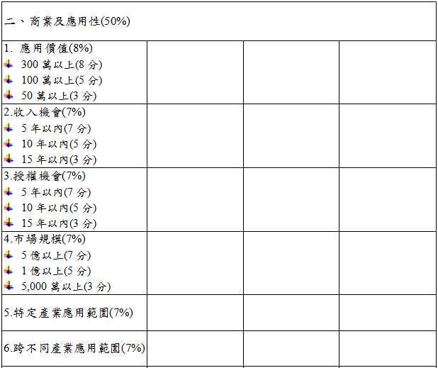 | 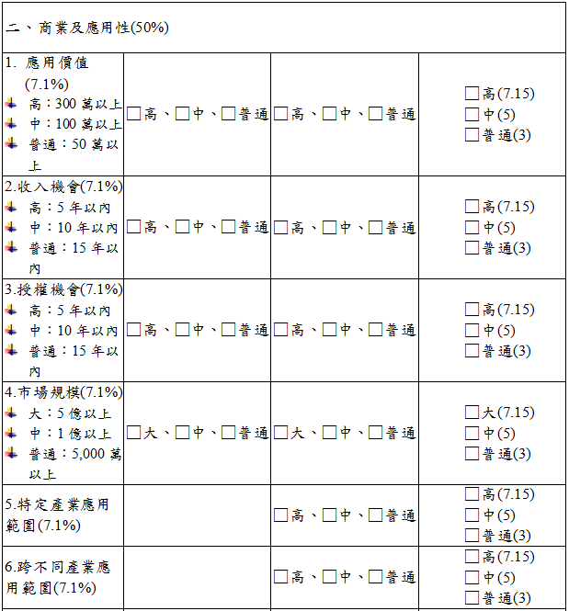 | - 「商業及應用性」欄位修正：評分以「高、中、普通」方式分數有侷限性，擬以直接輸入分數評分。
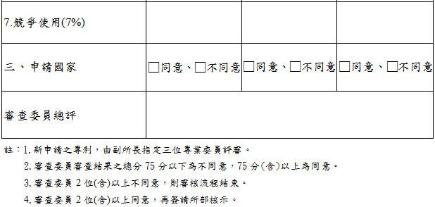 | 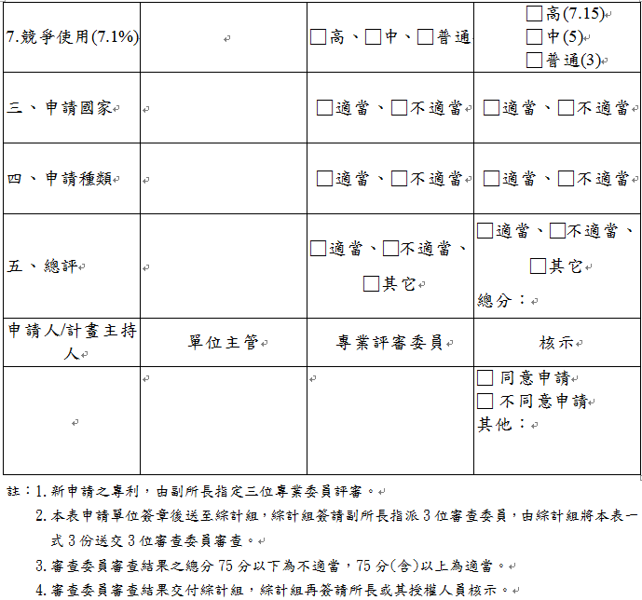 | - 「競爭使用」欄位修正：以分數取代「高、中、普通」評分機制。  - 「申請種類」欄位刪除：目前專利系統無審核此項目。  - 「總評」欄位更名：目前僅有審委有評分機制，爰予以更名為「審查委員總評」，並以分數取代適不適當。  - 「註」欄位修正：專利系統已有線上簽核流程，不需綜計組或專業評審委員紙本傳遞，並以總分明確當作同不同意指標。
修 正 規 定 | 現 行 規 定 | 說 明
(附圖二)專利管理系統申請流程(所外流程)  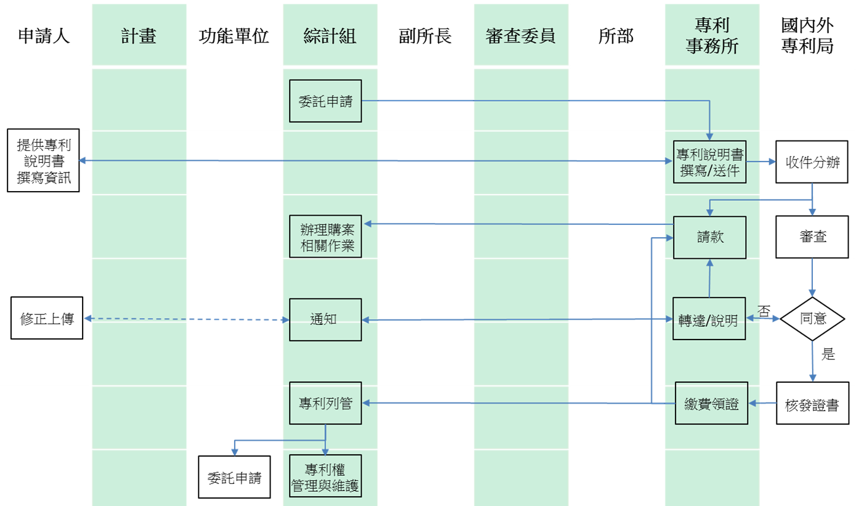 | (附圖二)專利管理系統申請流程(所外流程) | - 本附圖未修正。
修 正 規 定 | 現 行 規 定 | 說 明
(附圖三)專利核駁答辯申請流程  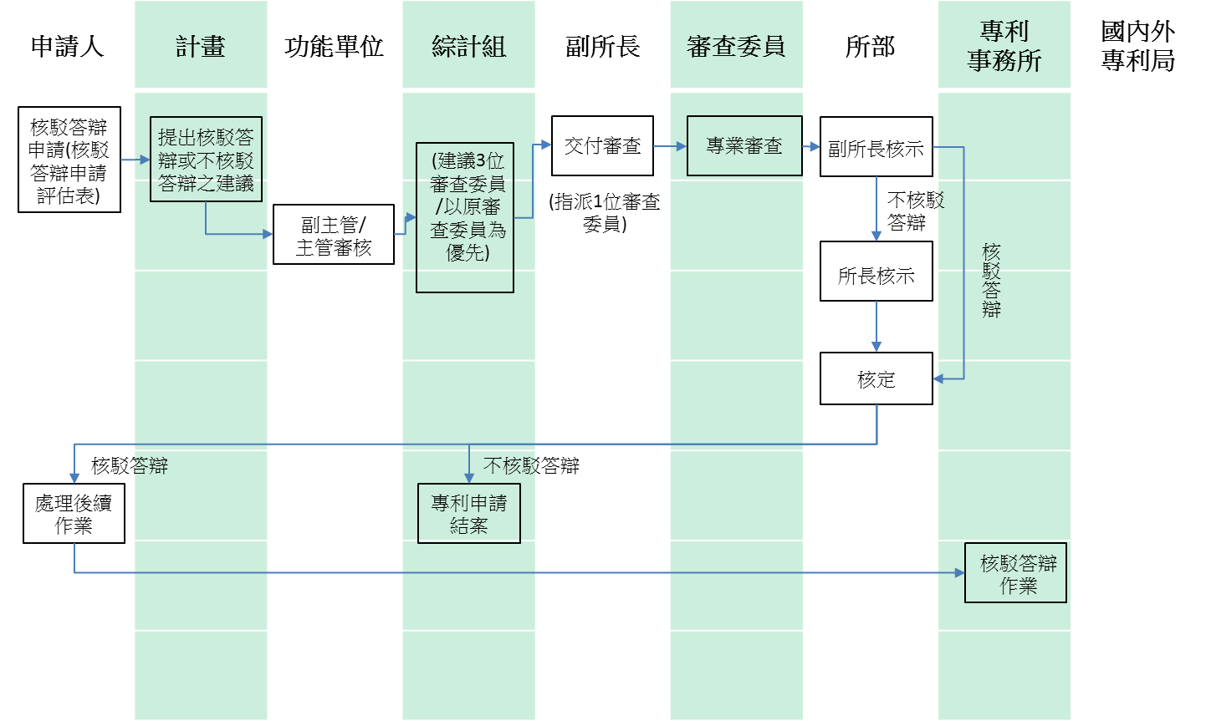 | (附圖三)專利核駁答辯申請流程  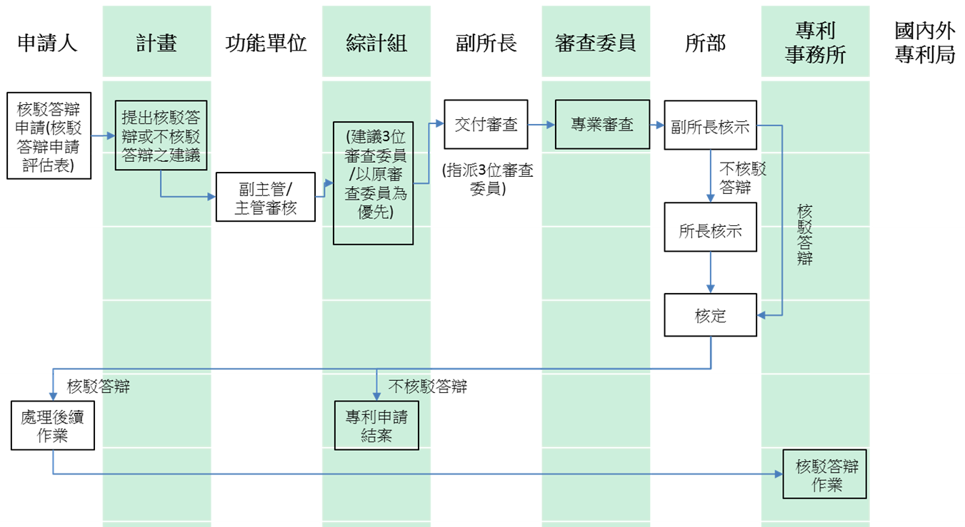 | - 專利申請時已委請3位審委做專業審查，在核駁答辯申請流程時，爰于以簡化為指派1位審查委員審查。
(附表三)核能研究所申請中之核駁答辯申請評估表  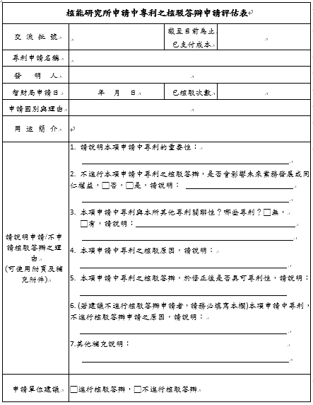 | (附表三)核能研究所申請中之核駁答辯申請評估表  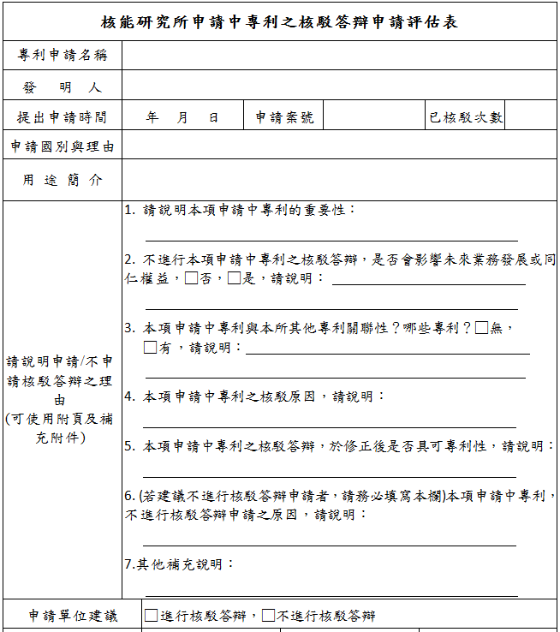 | - 「交流批號」欄位新增：「交流批號」是專利系統核駁審核時的識別編碼，爰予以新增  。  - 「截至目前為止已支付成本」欄位新增：給予評審委員成本數據參考，爰予以新增。  - 「提出申請時間」欄位更名：欄位名稱敘述不明確，爰予以正名為「智財局申請日」。  - 「申請案號」欄位刪除：申請案號非核駁審核重點，爰予以刪除。
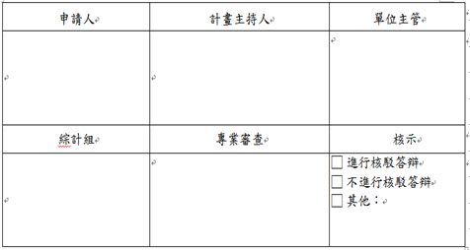 | 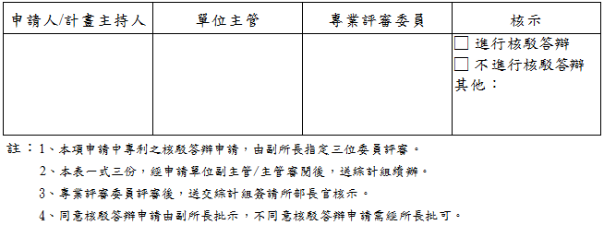 | - 「綜計組」欄位新增：專利系統核駁簽核流程之一，爰予以新增。  - 「註」欄位修正：專利系統已有線上簽核流程，不需綜計組或專業評審委員紙本傳遞。
(附圖四)專利維持申請流程  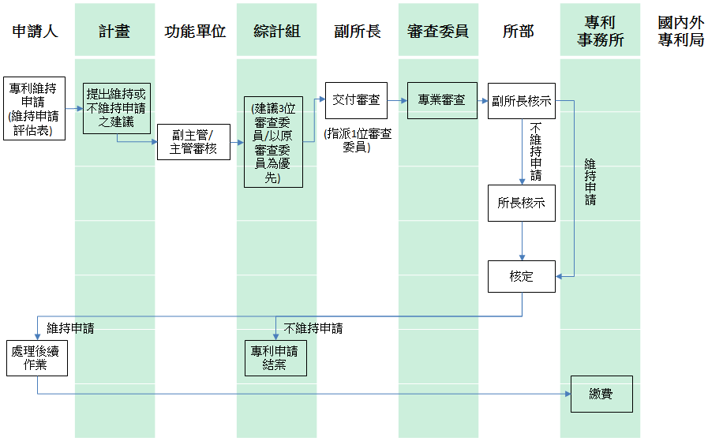 | (附圖四)專利繼續申請流程  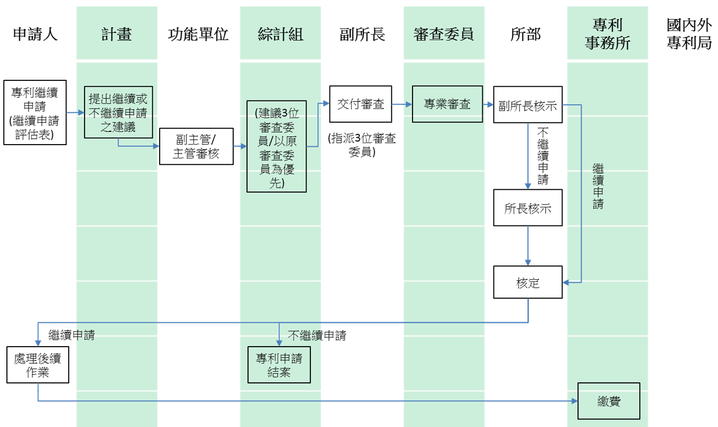 | - 本附圖更名：目前支付此流程的費用稱為維持費，爰予以更名為「專利維持申請流程」。  - 專利申請時已委請3位審委做專業審查，所以維持申請時，爰于以簡化為指派1位審查委員審查。
(附表四)核能研究所專利維持申請評估表  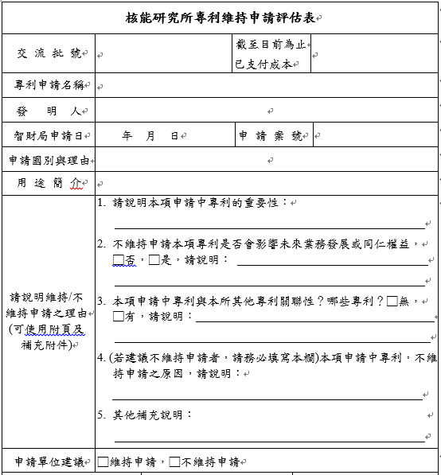 | (附表四)核能研究所專利繼續申請評估表  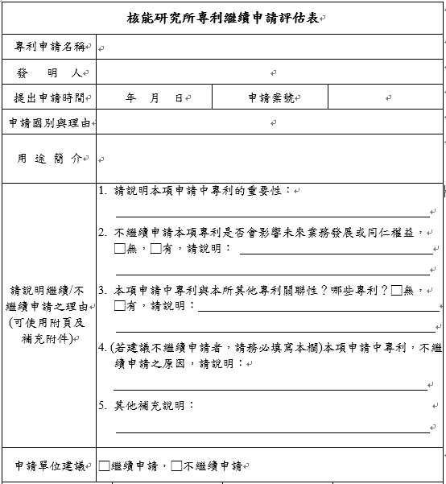 | - 本附表更名：目前支付此流程的費用稱為維持費，爰予以更名為「核能研究所專利維持申請評估表」。  - 「交流批號」欄位新增：「交流批號」是專利系統維持申請審核時的識別編碼，爰予以新增。  - 「截至目前為止已支付成本」欄位新增：給予評審委員成本數據參考，爰予以新增。
(附表四)核能研究所專利維持申請評估表  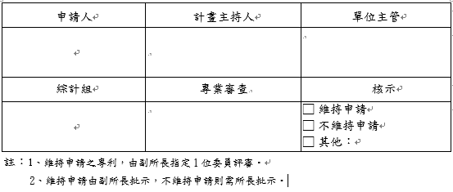 | (附表四)核能研究所專利維持申請評估表  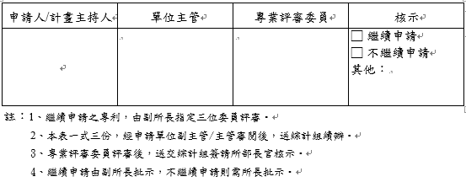 | - 「綜計組」欄位新增：「綜計組」是專利系統簽核流程之一，爰予以新增。  - 「註」欄位修正：專利系統已有線上簽核流程，不需綜計組或專業評審委員紙本傳遞。
(附圖五)專利維護流程  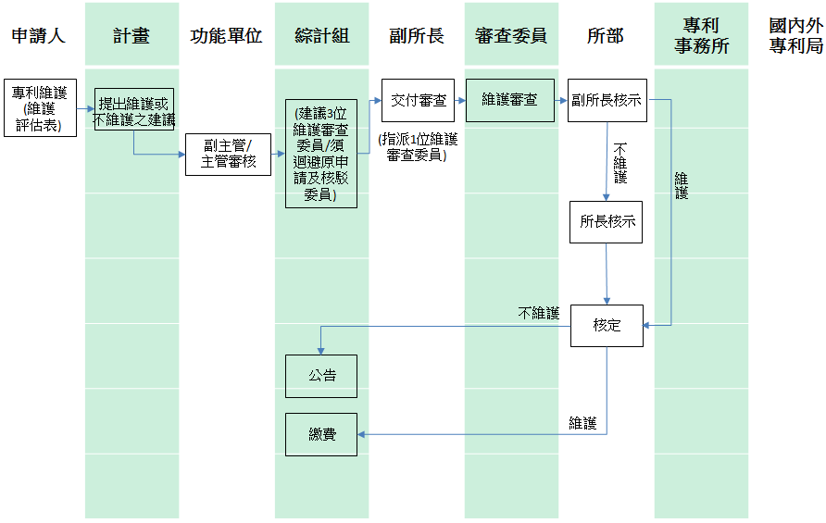 | (附圖五)專利維護流程  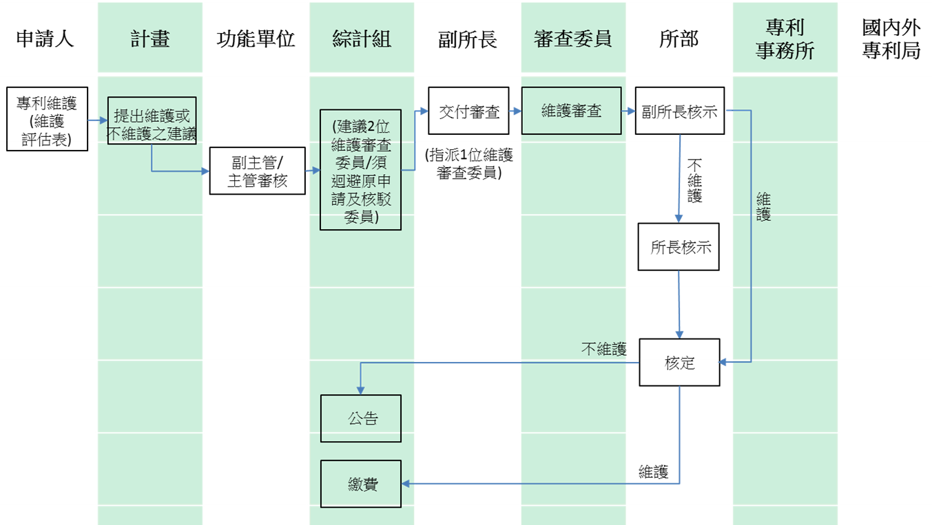 | - 專利申請時已委請3位審委做專業審查，所以維護流程時，爰于以簡化為指派1位審查委員審查。
(附表五)核能研究所專利權繼續維護評估表  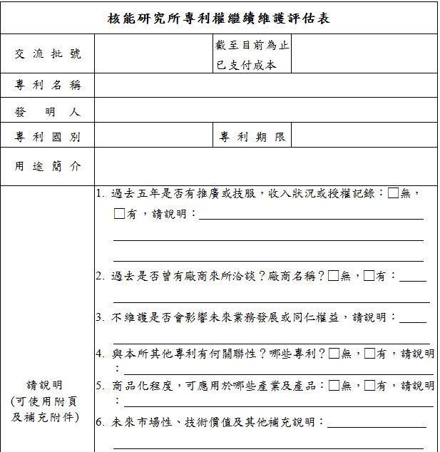 | (附表五) 核能研究所專利權繼續維護評估表  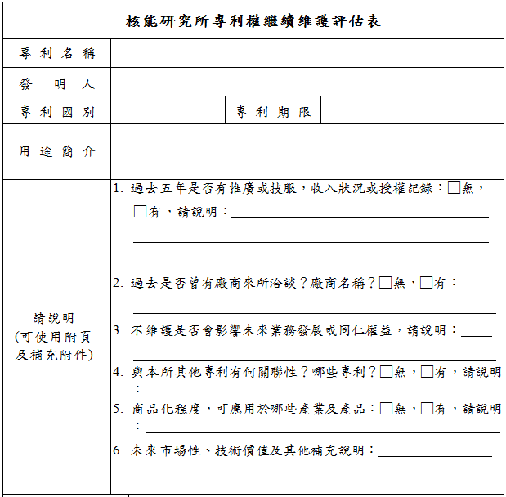 | - 「交流批號」欄位新增：「交流批號」是專利系統繼續維護審核時的識別編碼，爰予以新增。  - 「截至目前為止已支付成本」欄位新增：給予評審委員成本數據參考，爰予以新增。
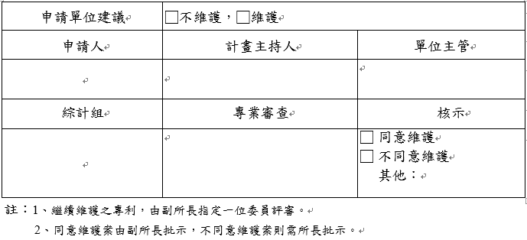 | 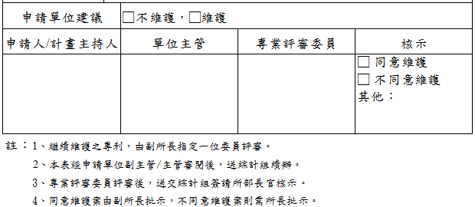 | - 「綜計組」欄位新增：綜計組是專利系統繼續維護簽核流程之一，爰予以新增。  - 「註」欄位修正：專利系統已有線上簽核流程，不需綜計組或專業評審委員紙本傳遞。
(附表六)核能研究所專利貢獻人員漏列補正申復表  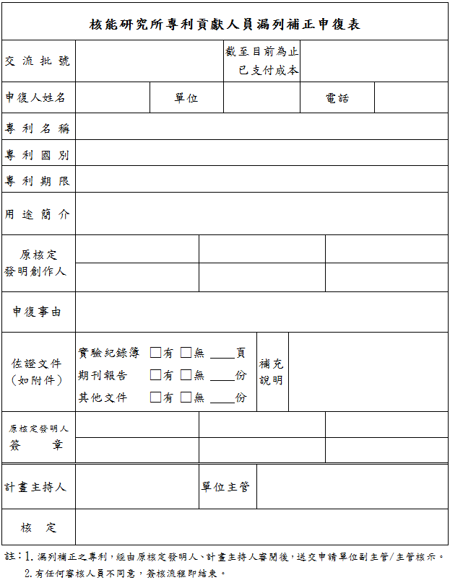 | (附表六) 核能研究所專利貢獻人員漏列補正申復表  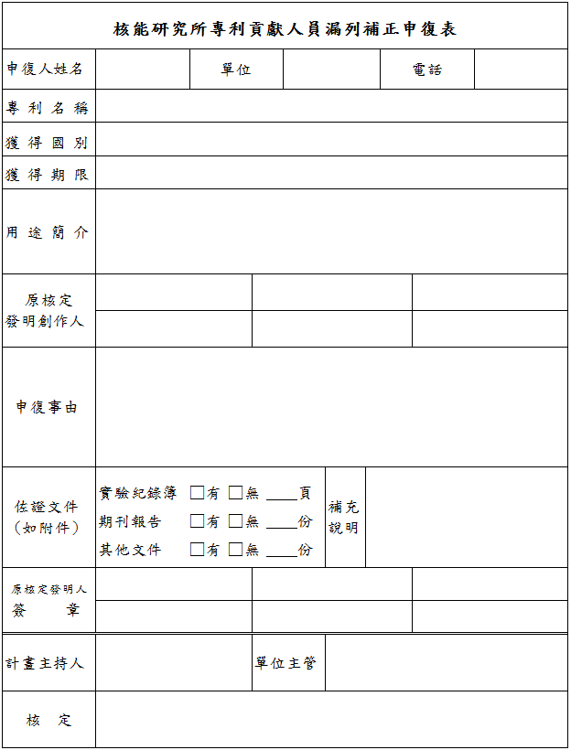 | - 「交流批號」欄位新增：「交流批號」是專利系統漏列申復審核時的識別編碼，爰予以新增。  - 「截至目前為止已支付成本」欄位新增：給予評審委員成本數據參考，爰予以新增。  - 「獲得國別」欄位更名：擬以專業術語「專利國別」取代「獲得國別」。  - 「專利期限」欄位更名：擬以專業術語「專利期限」取代「獲得期限」。  - 新增「註」說明。

